АДМИНИСТРАЦИЯ ВАСИССКОГО СЕЛЬСКОГО ПОСЕЛЕНИЯ

ТАРСКОГО МУНИЦИПАЛЬНОГО РАЙОНА ОМСКОЙ ОБЛАСТИ

ПОСТАНОВЛЕНИЕ

16 декабря 2024 года № 63

с. Васисс

О присвоении адресов земельным участкам

Руководствуясь Федеральным законом от 28.12.2013 №443-ФЗ «О федеральной информационной адресной системе и о внесении изменений в Федеральный закон «Об общих принципах организации самоуправления в Российской Федерации», Постановлением Правительства Российской Федерации от 19.11.2014 №1221 «Об утверждении Правил присвоения, изменения и аннулирования адресов» ПОСТАНОВЛЯЕТ:

1. Земельным участкам, расположенным в границах Васисского сельского поселения, присвоить адреса и разместить в Государственном адресном реестре в соответствии с Приложением.

2. Контроль за исполнением оставляю за собой.

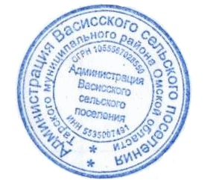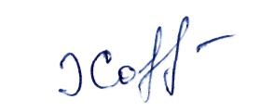

ИО Главы Васисского

сельского поселения А.Я.Хорошавина

|  |
| --- |
| Приложение  к постановлению  Администрации Васисского  сельского поселения Тарского  муниципального района  Омской области |
| от 16.12.2024 № 63 |

Перечень земельных участков

Адресообразующие элементы, используемые при описании адреса:

Российская Федерация

|  |  |  |
| --- | --- | --- |
| № п/п | Адрес земельного участка | Кадастровый номер земельного участка |
|  | Омская область, муниципальный район Тарский, сельское поселение Васисское, село Васисс, улица Боровая, земельный участок 23 | 55:27:030101:133 |
|  | Омская область, муниципальный район Тарский, сельское поселение Васисское, село Васисс, улица Победы, земельный участок 5 | 55:27:030101:72 |
|  | Омская область, муниципальный район Тарский, сельское поселение Васисское, село Михайловка, улица Центральная, земельный участок 2 | 55:27:000000:1280 |
|  | Омская область, муниципальный район Тарский, сельское поселение Васисское, село Михайловка, улица Центральная, земельный участок 20 | 55:27:030201:20 |
|  | Омская область, муниципальный район Тарский, сельское поселение Васисское, село Михайловка, улица Центральная, земельный участок 28 | 55:27:030201:19 |
|  | Омская область, муниципальный район Тарский, сельское поселение Васисское, село Михайловка, улица Молодежная, земельный участок 5 | 55:27:030404:3047 |